4.12 建筑结露检查计算分析

4.12.1 建筑概况

工程名称 | 邂逅连续
工程地点 | 湖南-长沙
气候子区 | 夏热冬冷 A 区
建筑面积(Ao) | 地上 2164 ㎡ 地下 0 ㎡
建筑层数 | 地上 3 | 地下 0
建筑高度 | 12 2m
结构类型 | 框架结构
te . min 累年最低 日平均温度 (℃) | -2.2
tw 采暖室外计算温度(℃) | 0.9

4.12.2 评价依据

1. 《建筑节能与可再生能源利用通用规范》GB55015-2021
2. 《建筑环境通用规范》GB 55016
3. 《绿色建筑评价标准》GB/T 50378-2019
4. 《民用建筑热工设计规范》GB50176

5. 施工图、设计说明、墙身大样图、节能计算书

4.12.3 评价目标与方法

(1) 评价目标

3. 依据《建筑环境通用规范》GB 55016 的要求和规定：
4.4.1 供暖建筑非透光围护结构中的热桥部位应进行表面结露 验算，并应 采取保温措施确保热桥内表面温度高于房间空气露点温度。。
4.4.2 非透光围护结构热桥部位的表面结露验算应符合以下规定 :
1 当冬季室外计算温度低于 0.9℃时，应对热桥部位进行 内表面结露验 算。
2 热桥部位的内表面温度计算应符合下列规定: 1) 室内空气相对湿度应 取 60%; 2) 应根据热桥部位确定采用二维或三维传热计算; 3) 距离较小的热桥 应合并计算。
3 当热桥部位内表面温度低于空气露点温度时，应采取保温措施，并应重 新进行验算。
4. 依据建筑屋面和外墙热桥部分的内表面温度计算，判断是否符合《绿色建筑 评价标准》GB/T 50378-2019“围护结构的内表面在室内设计温、湿度条件 下无结露现象”的要求。

(2) 评价方法

1. 将本工程热桥节点图集中于热桥表中对应的单元中，包括外墙-屋顶(WR)、 外墙-楼板(WF)、外墙-挑空楼板(WA)、门窗上 口 (WU)、门窗上 口 (WU)、门窗 左右(WS) 、外墙-内墙(WI)等主要位置。
2. 按围护结构热惰性指标D值的不同，依据《民用建筑热工设计规范》GB50176 第3. 2.2条的规定，计算冬季室外热工计算温度te。
表3.2.2 冬季室外热工计算温度

围护结构热稳定性 | 计算温度 (℃〕
6.0≤D | te = tw
4.1≤D＜6.0 | te = 0.6tw + 0.4te . min
1.6≤D＜4.1 | te = 0.3tw + 0.7te . min
D<l. 6 | te = te . min

3. 热桥节点边界条件依据《民用建筑热工设计规范》GB50176 附录第C.2.5条 进行设定，通过解温度场的方式求解热桥节点内表面的最低温度和每个分块 单元的温度。

4. 将计算温度与空气露点温度比对，判断是否出现结露现象。
长沙

4.12.4 评价内容

(1) 基础计算条件和露点温度

地点 | 湖南
ai 内表面换热系数 W/(m2.K) | 8.7
ae 外表面换热系数 W/(m2.K) | 23.0
ti 室内计算温度(℃) | 18
te min 累年最低日平均温度(℃) | -2 20
tw 采暖室外计算温度(℃) | 0.90
室内相对湿度 (%) | 60
室内露点温度(℃) | 10.12

(2) 热桥节点图和内表面温度计算

(2.1) 外墙－屋顶(OW-R5)节点

节点构造做法

平壁  编号 | 材料名称 | 厚度 | 导热系 数 λ | 蓄热系 数 S | 热阻 | 热惰性指 标
 |  | (mm) | W/(m.K) | W/(㎡.K  ) | (㎡.K)/ W | D=R*S
1 | 砂加气制品 (B05 级) 200 厚 | 200 | 0.180 | 2.730 | 1.111 | 3.033
 | 岩棉板 | 100 | 0 037 | 0 750 | 2 703 | 2 027
 | 各层之和∑ |  |  |  |  | 5.06
 | 室外热工计算温度 te | te=0.6tw+0.4te.min |  |  |  | -0.34
2 | 挤塑聚苯乙烯泡沫塑料 (带表皮) | 100 | 0.030 | 0.340 | 3.333 | 1.133
 | 钢筋混凝土 | 120 | 1.740 | 17.200 | 0.069 | 1.186
 | 各层之和∑ |  |  |  |  | 2.32
 | 室外热工计算温度 te | te=0.3tw+0.7te.min |  |  |  | -1.27

冬季室外热工计算温度te
取平壁部分室外温度的最小值，即：te = -1.27.

节点大样图及内表面温度计算

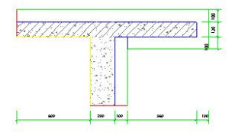 | 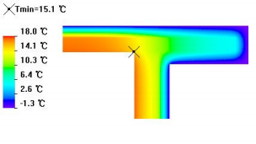

(2.2) 外墙－窗左右 口 (OW-WR4)节点

节点构造做法

平壁  编号 | 材料名称 | 厚度 | 导热系 数 λ | 蓄热系 数 S | 热阻 | 热惰性指 标
 |  | (mm) | W/(m.K) | W/(㎡.K  ) | (㎡.K)/ W | D=R*S
1 | 岩棉板 | 100 | 0.037 | 0.750 | 2.703 | 2.027
 | 砂加气制品 (B05 级) 200 厚 | 200 | 0.180 | 2.730 | 1.111 | 3.033
 | 各层之和∑ |  |  |  |  | 5.06
 | 室外热工计算温度 te | te=0.6tw+0.4te.min |  |  |  | -0.34

节点大样图及内表面温度计算

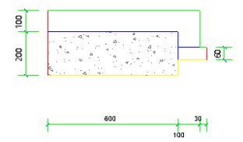 | 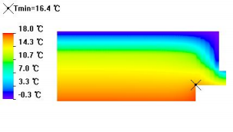

(2.3) 外墙－窗上 口 (OW-WU4)节点

节点构造做法

平壁  编号 | 材料名称 | 厚度 | 导热系 数 λ | 蓄热系 数 S | 热阻 | 热惰性指 标
 |  | (mm) | W/(m.K) | W/(㎡.K | (㎡.K)/ | D=R*S

 |  |  |  | ) | W
1 | 岩棉板 | 100 | 0.037 | 0.750 | 2.703 | 2.027
 | 砂加气制品 (B05 级) 200 厚 | 200 | 0.180 | 2.730 | 1.111 | 3.033
 | 各层之和∑ |  |  |  |  | 5.06
 | 室外热工计算温度 te | te=0.6tw+0.4te.min |  |  |  | -0.34

节点大样图及内表面温度计算

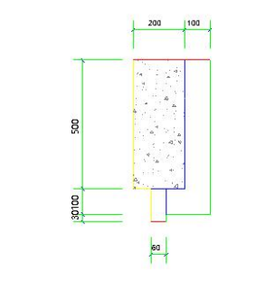 | 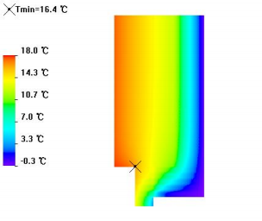

(2.4) 外墙－窗下 口 (OW-WB8)节点

节点构造做法

平壁  编号 | 材料名称 | 厚度 | 导热系 数 λ | 蓄热系 数 S | 热阻 | 热惰性指 标
 |  | (mm) | W/(m.K) | W/(㎡.K  ) | (㎡.K)/ W | D=R*S
1 | 岩棉板 | 100 | 0.037 | 0.750 | 2.703 | 2.027
 | 砂加气制品 (B05 级) 200 厚 | 200 | 0.180 | 2.730 | 1.111 | 3.033
 | 各层之和∑ |  |  |  |  | 5.06
 | 室外热工计算温度 te | te=0.6tw+0.4te.min |  |  |  | -0.34

节点大样图及内表面温度计算

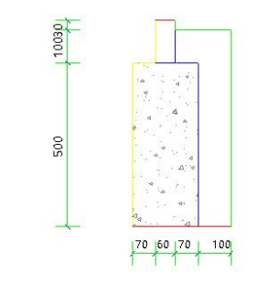 | 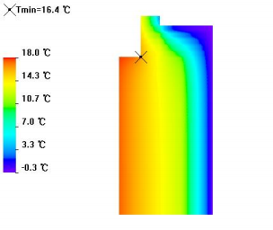

(2.5) 外墙－凸墙角(OW-C1)节点

节点构造做法

平壁  编号 | 材料名称 | 厚度 | 导热系 数 λ | 蓄热系 数 S | 热阻 | 热惰性指 标
 |  | (mm) | W/(m.K) | W/(㎡.K  ) | (㎡.K)/ W | D=R*S
1 | 砂加气制品 (B05 级) 200 厚 | 200 | 0.180 | 2.730 | 1.111 | 3.033
 | 岩棉板 | 100 | 0 037 | 0 750 | 2 703 | 2 027
 | 各层之和∑ |  |  |  |  | 5.06
 | 室外热工计算温度 te | te=0.6tw+0.4te.min |  |  |  | -0.34
2 | 砂加气制品 (B05 级) 200 厚 | 200 | 0.180 | 2.730 | 1.111 | 3.033
 | 岩棉板 | 100 | 0.037 | 0.750 | 2.703 | 2.027
 | 各层之和∑ |  |  |  |  | 5.06
 | 室外热工计算温度 te | te=0.6tw+0.4te.min |  |  |  | -0.34

冬季室外热工计算温度te
取平壁部分室外温度的最小值，即：te = -0.34.

节点大样图及内表面温度计算

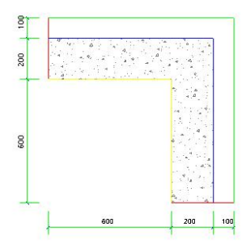 | 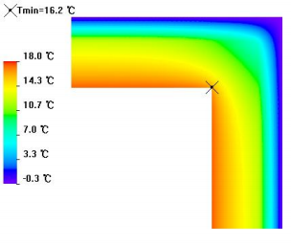

(2.6) 外墙－凹墙角(OW-C2)节点

节点构造做法

平壁  编号 | 材料名称 | 厚度 | 导热系 数 λ | 蓄热系 数 S | 热阻 | 热惰性指 标
 |  | (mm) | W/(m.K) | W/(㎡.K  ) | (㎡.K)/ W | D=R*S
1 | 岩棉板 | 100 | 0.037 | 0.750 | 2.703 | 2.027
 | 砂加气制品 (B05 级) 200 厚 | 200 | 0.180 | 2.730 | 1.111 | 3.033
 | 各层之和∑ |  |  |  |  | 5.06
 | 室外热工计算温度 te | te=0.6tw+0.4te.min |  |  |  | -0.34
2 | 岩棉板 | 100 | 0.037 | 0.750 | 2.703 | 2.027
 | 砂加气制品 (B05 级) 200 厚 | 200 | 0.180 | 2.730 | 1.111 | 3.033
 | 各层之和∑ |  |  |  |  | 5.06
 | 室外热工计算温度 te | te=0.6tw+0.4te.min |  |  |  | -0.34

冬季室外热工计算温度te
取平壁部分室外温度的最小值，即：te = -0.34.

节点大样图及内表面温度计算

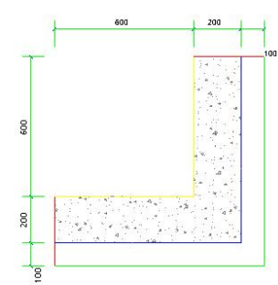 | 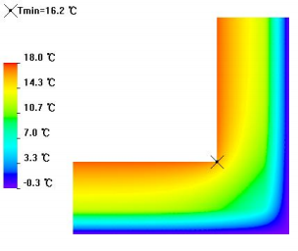

(2.7) 外墙－挑空楼板(OW-FW2)节点

节点构造做法

平壁  编号 | 材料名称 | 厚度 | 导热系 数 λ | 蓄热系 数 S | 热阻 | 热惰性指 标
 |  | (mm) | W/(m.K) | W/(㎡.K  ) | (㎡.K)/ W | D=R*S
1 | 岩棉板 | 100 | 0.037 | 0.750 | 2.703 | 2.027
 | 砂加气制品 (B05 级) 200 厚 | 200 | 0.180 | 2.730 | 1.111 | 3.033
 | 各层之和∑ |  |  |  |  | 5.06
 | 室外热工计算温度 te | te=0.6tw+0.4te.min |  |  |  | -0.34
2 | 钢筋混凝土 | 120 | 1.740 | 17.200 | 0.069 | 1.186
 | 岩棉板 | 50 | 0.037 | 0.750 | 1.351 | 1.014
 | 各层之和∑ |  |  |  |  | 2 20
 | 室外热工计算温度 te | te=0.3tw+0.7te.min |  |  |  | -1.27

冬季室外热工计算温度te
取平壁部分室外温度的最小值，即：te = -1.27.

节点大样图及内表面温度计算

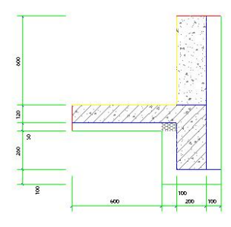 | 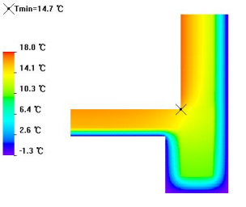

(2.8) 外墙－内隔墙(OW-P1)节点

节点构造做法

平壁  编号 | 材料名称 | 厚度 | 导热系 数 λ | 蓄热系 数 S | 热阻 | 热惰性指 标
 |  | (mm) | W/(m.K) | W/(㎡.K  ) | (㎡.K)/ W | D=R*S
1 | 岩棉板 | 100 | 0.037 | 0.750 | 2.703 | 2.027
 | 砂加气制品 (B05 级) 200 厚 | 200 | 0.180 | 2.730 | 1.111 | 3.033
 | 各层之和∑ |  |  |  |  | 5.06
 | 室外热工计算温度 te | te=0.6tw+0.4te.min |  |  |  | -0.34
2 | 砂加气制品 (B05 级) 200 厚 | 200 | 0.180 | 2.730 | 1.111 | 3.033
 | 岩棉板 | 100 | 0.037 | 0.750 | 2.703 | 2.027
 | 各层之和∑ |  |  |  |  | 5.06
 | 室外热工计算温度 te | te=0.6tw+0.4te.min |  |  |  | -0.34

冬季室外热工计算温度te
取平壁部分室外温度的最小值，即：te = -0.34.

节点大样图及内表面温度计算
WR4
W
FW2
W

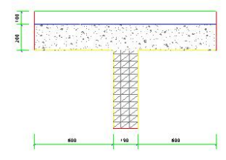 | 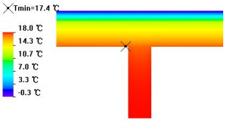

4.12.5 结论

热桥部位 | 热桥类 型 |  | 围护结构热 惰性 D | 冬季室外计算  温度(℃) | 内表面最低温  度(℃) | 结论
外墙－屋顶 | OW R5 |  | 2.32 | -1.27 | 15.11 | 不结露
外墙－窗左右 口 | O |  | 5 06 | -0 34 | 16 37 | 不结露
外墙－窗上 口 | OW-WU4 |  | 5.06 | -0.34 | 16.37 | 不结露
外墙－窗下 口 | OW-WB8 |  | 5.06 | -0.34 | 16.37 | 不结露
外墙－凸墙角 | OW C1 |  | 5.06 | -0.34 | 16.19 | 不结露
外墙－凹墙角 | OW C2 |  | 5.06 | -0.34 | 16.19 | 不结露
外墙－挑空楼板 | O |  | 2 20 | -1 27 | 14 73 | 不结露
外墙－内隔墙 | OW-P1 |  | 5.06 | -0.34 | 17.41 | 不结露

